# 计算机体系结构 第三章 输入/输出系统

***Summarized by Pengxiang Li***

## 3.1 输入输出系统概述

输入输出系统包括输入输出设备、设备控制器及与输入输出操作有关的软硬件。

1. 输入输出系统的特点：
   1. 系统涉及到机、光、电、磁、声、自动控制等多种学科。
   2. 用户无需了解输入输出系统和输入输出设备的具体细节就能使用输入输出设备。
   3. 处理机的外部世界包括：
      1. 本地和远程用户、系统操作员、操作控制台、输入输出设备、辅助存储器、其它处理机、各种通信设备和虚拟现实系统等。
   4. **三个特点：**
      1. **异步性**
         1. 输入输出设备通常不使用统一的中央时钟，各个设备按照自己的时钟工作，但又要在某些时刻接受处理机的控制。
         2. 处理机与外围设备之间，外围设备与外围设备之间能够并行工作。
      2. **实时性**
         1. 对于一般外部设备：可能丢失数据，或造成外围设备工作的错误。
         2. 对于实时控制计算机系统，如果处理机提供的服务不及时，可能造成巨大的损失，甚至造成人身伤害。
      3. **与设备无关性**
         1. 独立于具体设备的标准接口。例如，串行接口、并行接口、SCSI（Small Computer System Interface）接口等
2. **输入输出系统的组织方式**
   1. **针对异步性，采用自治控制的方法。**
      1. 输入输出系统是一个独立于处理机之外的自治系统。
      2. 处理机与外围设备之间要有恰当的分工。
   2. **针对实时性，采用层次结构的方法。**
      1. 最靠近处理机的是输入输出处理机、输入输出通道等。
      2. 中间层是标准接口。
      3. 标准接口通过设备控制器与输入输出设备相连接。
      4. 设备控制器控制外围设备工作。
   3. **针对与设备无关性，采用分类处理方法。**
      1. 最靠近处理机的是输入输出处理机、输入输出通道等。
      2. 中间层是标准接口。
      3. 标准接口通过设备控制器与输入输出设备相连接。
      4. 设备控制器控制外围设备工作。
3. 输入输出系统的发展经历了 3 个阶段，对应于 3 种方式，即**程序控制输入输出(包括全软的、程序查询状态驱动的、中断驱动的几种)**、**直接存储器访问(DMA)和I/O处理机方式**。这 3 种方式可以分别用在不同的计算机系统上，也可以用在同一个计算机系统上作为相互补充。

## 3.2 磁盘阵列

**RAID是Redundent Array of Inexpensive Disks的缩写**

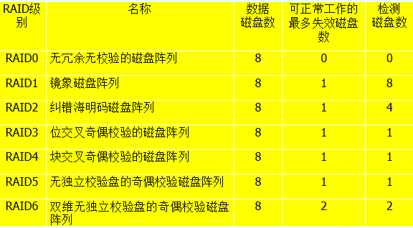

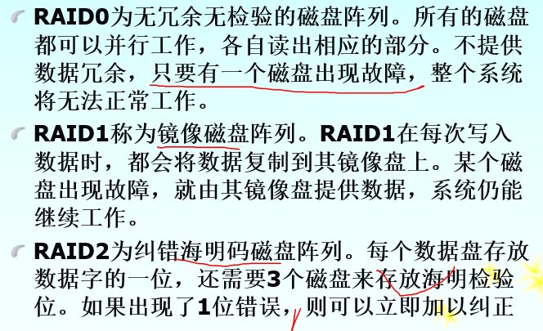 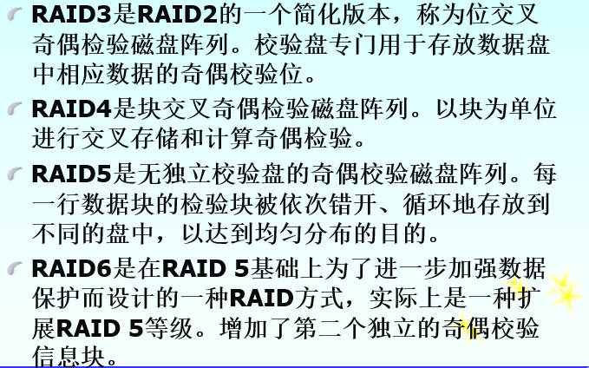

1. 优点

**① 成本低，功耗小，传输速率高**。很多磁盘驱动器同时传输数据，而这些磁盘驱动器在逻辑上又是一个磁盘驱动器，所以使用RAID可以达到单个磁盘驱动器几倍、几十倍甚至上百倍的速率。

**② 提供容错功能**。这是使用RAID的第二个原因，因为如果不考虑磁盘上的循环冗余校验（CRC）码的话，普通磁盘驱动器无法提供容错功能。RAID的容错是建立在每个磁盘驱动器的硬件容错功能之上的，所以它提供更高的安全性。

**③ RAID比起传统的大直径磁盘驱动器来，在同样的容量下，价格要低许多。**

1. RAID级别的选择的三个因素：**可用性（数据冗余）、性能和成本**

## 3.3 总线设计

在大多数小型和微型计算机系统中，计算机的各子系统之间通过总线（Bus）实现连接。

### 3.3.1 总线特点

总线是一组能为多个部件**分时共享**的公共信息传送线路。**共享是指总线上可以挂接多个部件，各个部件之间相互交换的信息都可以通过这组公共线路传送**；**分时是指同一时刻总线上只能传送一个部件发送的信息**。总线的优点是成本低、简单；缺点是总线的带宽形成了信息交换的瓶颈，从而限制了系统中总的I/O吞吐量。

1. 总线事务
   1. 通常把在总线上一对设备之间的**一次信息交换过程**称为一个“总线事务”，把发出总线事务请求的部件称为主设备，与主设备进行信息交换的对象称为从设备。
   2. 总线事务类型通常根据它的操作性质来定义，典型的总线事务类型有“存储器读”、“存储器写”、“I/O读”、“I/O写”、“中断响应”等，一次总线事务简单来说包括两个阶段：**地址阶段和数据阶段。**
2. 总线使用权
   1. 总线是由多个部件和设备所共享的，为了正确地实现它们之间的通信，必须有一个**总线控制机构**，对总线的使用进行合理的**分配和管理**。
   2. 主设备发出总线请求并获得总线使用权后，就立即开始向从设备进行一次信息传送。称为**主从关系**。主设备负责控制和支配总线，向从设备发出命令来指定数据传送方式与数据传送地址信息。**只有获得总线使用权的设备才是主设备**。
   3. 通常，将**完成一次总线操作的时间称为总线周期**。总线使用权的转让发生在总线进行一次数据传送的结束时刻。
3. 总线的类型
   1. 就允许信息传送的方向来说，总线可以有单向传输和双向传输两种。双向传输又有半双向和全双向的不同。
   2. 前者虽可以沿相反的方向传送，但同一时刻只能向其中的一个方向传送。后者允许同时在两个方向传送。全双向的速度快，但造价高，结构复杂。
   3. 总线按其用法可以分成专用的和非专用的。

### 3.3.2 总线的数据宽度与总线线数

1. 数据宽度
   1. 数据宽度是I/O设备取得I/O总线后所传送数据的总量，它不同与前述的数据通路宽度。数据通路宽度是数据总线的物理宽度，也就是数据总线的线数。而两次分配总线期间所传送的数据宽度可能要经过多个时钟周期分次传送才能完成。
   2. 数据宽度有单字（单字节）、定长块、变长块、单字加定长块和单字加变长块等。
   3. **单字（单字节）宽度**适合于**低速设备**。因为这些设备在每次传送一个字（字节）后的访问等待时间很长，在这段时间里让总线释放出来为别的设备服务，可大大提高总线利用率和系统效率。
   4. **定长块宽度**适合于**高速设备**，可以充分利用总线带宽。定长块也不用指明传送信息的长度，简化了控制。但由于块的大小固定，当它要比实际传送的信息块小得多时，仍要多次分配总线。
   5. **变长块宽度**适合于高优先级的**中高速设备**，灵活性好，可按设备的特点动态地改变传送块的大小，使之与部件的**物理或逻辑信息块的大小一致**。
   6. **单字加定长块**宽度适合于**速度较低而优先级较高的设备**。这样，定长块的大小就不必选择过大，信息块超过定长块的部分可用单字处理，从而减少总线带宽、部件的缓冲器空间，减少部件可用能力的浪费。不过，若传送的信息块小于定长块的大小，但字数又不少时，设备或总线的利用率会降低。
   7. **单字加变长块**宽度是一种**灵活有效但却是复杂、花钱的方法**。当要求传送单字时比只能成块传送的方法节省了不少起始辅助操作；而当成块传送时，块的大小又能调整到与部件和应用的要求相适应，从而优化了总线的使用。
2. 总线的线数
   1. 总线的线数越多，成本越高、干扰越大、可靠性越低、占用的空间也越大，当然传送速度和流量也越高。
   2. 此外，总线的长度越长，成本越高，干扰越大，波形畸变越严重，可靠性越低。为此，越是长的总线，其线数就应尽可能减少。数据总线的宽度有一位、一个字节或一个全字等等。
   3. 在满足性能要求以及所用通信类型和速率适配的情况下，**应尽量减少总线的线数**。通过采用**线的组合、并/串—串/并转换和编码**可以减少总线的线数，但这通常会降低总线的流量。

### 3.3.3 总线的性能指标

1. 总线宽度指的是总线的线数，它决定了总线所占的物理空间和成本。
2. 总线带宽定义为总线的最大数据传输速率，即每秒传输的字节数。
3. 总线带宽=总线宽度×总线频率
4. 总线负载是指连接在总线上的最大设备数量。大多数总线的负载能力是有限的。
5. 总线分时复用是指在不同时段利用总线上同一个信号线传送不同信号，例如地址总线和数据总线共用一组信号线。采用这种方式的目的是减少总线数量，提高总线的利用率
6. 猝发式数据传输是一种总线传输方式，即在一个总线周期中可以传输存储地址连续的多个数据。

### 3.3.5 总线的控制方式

1. **总线的集中仲裁方式：**

为了保证同一时刻只有一个申请者使用总线，总线控制机构中设置有总线判优和仲裁控制逻辑，即按照一定的优先次序来决定哪个部件首先使用总线，只有获得总线使用权的部件，才能开始数据传送。总线控制逻辑集中在一处（如在CPU中）的，称为集中式控制，就集中式控制而言，有3种常见的优先权仲裁方式：

* 1. **链式查询方式**：链式查询方式的总线控制器使用三根总线控制线与所有的部件和设备相连
     1. 总线请求（BR）：该线有效，表示至少有一个部件或者设备要求使用总线
     2. 总线忙（BS）：该线有效，表示总线正在被某部件或者设备使用
     3. 总线批准（BG）：该线有效表示总线控制器响应总线请求。
     4. 链式查询的优点：只用3根线就能按一定的优先次序来实现总线控制，并很容易扩充。
     5. 链式查询的优点：缺点:对查询链的故障很敏感，如果第i个部件中的查询链电路有故障，那么第i个以后的部件都不能工作。另外，因为查询的优先级是固定的，所以当优先级较高的部件出现频繁的总线请求时，优先级较低的部件就可能会难以得到响应.
     6. 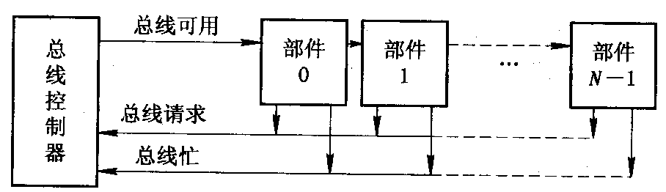
  2. **计数器定时查询方式** 
     1. 计数定时查询方式的总线上的每个部件可以**通过公共的BR 线发出请求**，总线控制器收到请求之后，在**BS为“0”的情况下**， 让计数器开始计数，定时地查询各个部件以确定是谁发出的请求。当**查询线上的计数值与发出请求的部件号一致时**，该部件就使BS线置“1”，获得了总线使用权，并中止计数查询，直至该部件完成数据传送之后，撤消BS信号。

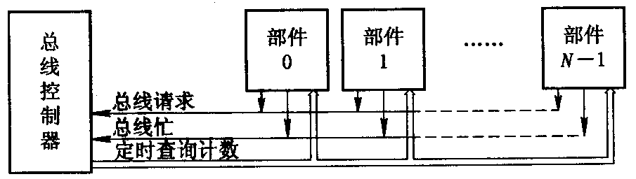

这种计数可以从“0”开始，也可以从中止点开始。如果从“0”开始，各部件的优先次序和链式查询方式相同，优先级的次序是固定的。如果从中止点开始，即为循环优先级，各个部件使用总线的级别将相等。计数器的初始值还可以由程序来设置，这就可以方便地改变优先次序，增加系统的灵活性。定时查询方式的控制线数较多，对于*n*个部件，共需2＋根线.

* 1. **独立请求方式**
     1. 在独立请求方式中， 每一个共享总线的部件均有一对控制线：总线请求BRi和总线批准BGi。当某个部件请求使用总线时，便发出BRi，总线控制器中有一排队电路，根据一定的优先次序决定首先响应哪个部件的请求BRi，然后给该部件送回批准信号BGi。
     2. 独立请求方式的优点是**响应时间快**，然而这是以增加控制线数和硬件电路为代价的。**对于n个部件，控制线的数目将达2n＋1根**。 此方式对优先次序的控制也是相当灵活的，它可以预先固定，也可以通过程序来改变优先次序.
     3. 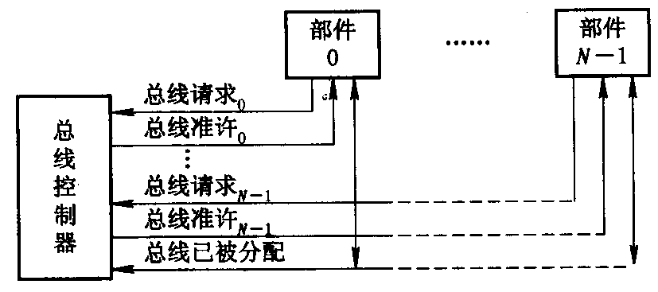

1. **总线的分布仲裁方式**
   1. 自举分布式
      1. 每个设备的优先级固定，需要请求总线控制权的设备在各自对应的总线请求线上送出请求信号。在总线仲裁期间，每个设备通过取回的信息能够检测出其他比自己优先级高的设备是否发出了总线请求，如果没有，则立即使用总线，并通过总线忙信号阻止其他设备使用总线；如果一个设备在发出总线请求的同时，检测到其他优先级更高的设备也请求使用总线，则本设备不能马上使用总线
   2. **冲突检测分布式**
      1. 当某个设备要使用总线时，首先检查是否有其他设备正在使用总线，如果没有，则它就置总线忙，并直接使用总线。若两个设备同时检测到总线空闲，那它们可能都会立即使用总线，从而发生冲突。因此，每个设备在使用过程中，会侦听总线以检测是否发生冲突，当发生冲突，两个设备都会停止传输，延迟一个随机时间之后再重新使用总线，以避免冲突。一般用在网络通信总线上，Ethernet就是使用该方案
   3. **并行竞争分布式**
      1. 这是一种较复杂但有效的裁决方案。其基本思想是：总线上的每个设备都有一个唯一的仲裁号，需要使用总线的主控设备把自己的仲裁号发送到仲裁线上，这个仲裁号将用在并行竞争算法中。每个设备根据仲裁算法决定在一定时间段后占用总线还是撤销仲裁号。

## 3.4 通道处理机

### 3.4.1 通道的作用和功能

1. 通道的主要功能：

* + 接受CPU发来的指令，选择一台指定的外围设备与通道相连接。
  + 执行CPU为通道组织的通道程序。
  + 管理外围设备的有关地址。
  + 管理主存缓冲区的地址。
  + 控制外围设备与主存缓冲区间数据交换的个数。
  + 指定传送工作结束时要进行的操作。
  + 检查外围设备的工作状态，是正常或故障。
  + 在数据传输过程中完成必要的格式的变换。

2. 通道的硬件组成

* 通道的硬件包括相关的寄存器和控制逻辑。主要的寄存器有：数据缓冲寄存器、主存地址计数器、传输字节数计数器、通道命令字寄存器、通道状态字寄存器、通道地址字寄存器等，其中通道命令字寄存器（CCWR）用来存放通道命令字（CCW）。CCW是控制I/O操作的关键参数，一条条的通道命令字（通道指令）构成通道程序，放在主存中。通道地址字寄存器（CAWR）指出了通道程序在主存中的起始地址。通道状态字寄存器（CSWR）记录了通道程序执行后本通道和相应设备的各种状态信息，通道状态字（CSW）。可供CPU了解通道、设备状态和操作结束的原因。

### 3.4.2通道的工作过程

通道完成一次数据输入输出的过程需三步：  
(1) 在用户程序中使用访管指令进入管理程序，由CPU通过管理程序组织一个通道程序，并启动通道。  
(2) 通道处理机执行通道程序，完成指定的数据输入输出工作。  
(3) 通道程序结束后第二次调用管理程序对输入输出请求进行处理。

每完成一次输入输出工作，CPU只需要两次调用管理程序，大大减少了对用户程序的打扰

### 3.4.3 通道的类型

1. **通道种类**

**通道分为三种类型：字节多路通道、选择通道和数组多路通道。**

* 1. **字节多路通道**
     1. 为**多台低速或中速**的外围设备服务，以**字节交叉**的方式传递信息。
     2. 字节多路通道包含有**多个子通道**，每个子通道连接一个设备控制器。
  2. **选择通道**
     1. 选择通道为高速外围设备服务。
     2. 每个选择通道只有一个**以成组方式**工作的子通道，逐个为多台高速外围设备服务
  3. **数组多路通道**
     1. 数组多路通道：把字节多路通道和选择通道的特性结合起来。
     2. 每次为一台高速设备传送一个数据块，并轮流为多台外围设备服务。
     3. 数组多路通道可以被看作是以成组方式工作的高速多路通道。
     4. 从磁盘存储器读出一个文件的的过程分为三步：定位、找扇区、读出数据。

### 3.4.5通道流量分析

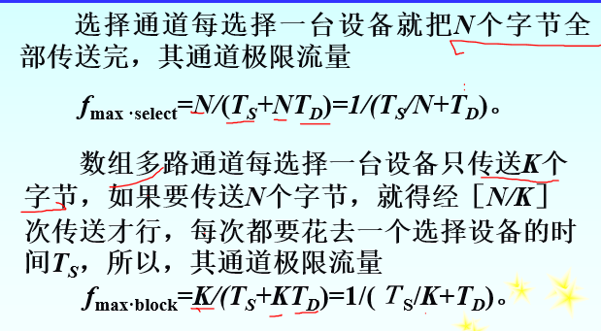1.**通道流量：单位时间内能够传送的最大数据量。又称为通道吞吐率，通道数据传输率等。**

2.**通道最大流量：通道在满负荷工作状态下的流量。**

**3.** 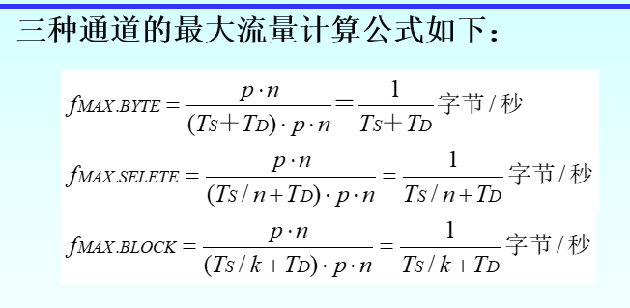

显然，若通道的TS、TD一定，且N>K时，字节多路方式时所能达到的极限流量最小，数组多路方式时的极限流量居中，选择方式时的极限流量最大。

